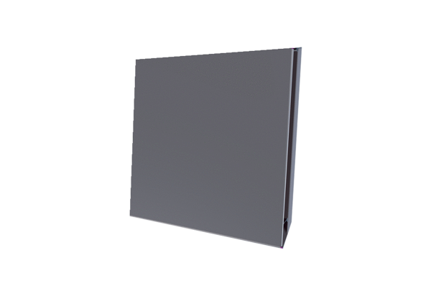Außenabdeckung PPB 30 AEVerpackungseinheit: 1 StückSortiment: K
Artikelnummer: 0093.1499Hersteller: MAICO

